广西陆川县中学2017年春季期高二3月月考试卷
化学试题
第I部分 选择题(共48分)
一、单项选择题（本题共16小题，每小题3分，共48分。）
1、 下列实验能达到目的的是( )
A．只滴加氨水鉴别NaCl、AlCl₃、MgCl₂、Na₂SO₄四种溶液
B．将NH₄Cl溶液蒸干制备NH₄Cl固体
C．用萃取分液的方法除去酒精中的水Ziyuanku.com
D．用可见光束照射以区别溶液和胶体
2．下列关于中和热的说法中正确的是( )
A．10 L 0.05mol·L^{－1}Ba(OH)₂溶液与20 L 0.05mol·L^{－1} HNO₃反应时的反应热是中和热
B．1mol HCl气体通入1 L 0.01mol·L^{－1} NaOH溶液中反应时的反应热是中和热
C．1mol HClO与2mol NaOH溶液反应时的反应热也可能是中和热
D．只要强酸与强碱在稀溶液中反应生成1mol水时的反应热就是中和热
3.化学与生活、生产密切相关。下列说法不正确的是 （ ）
A．利用氯气的氧化性对自来水进行消毒杀菌处理 B．燃料燃烧产物CO₂是温室气体之一
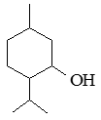
C．利用太阳能、潮汐能、风力发电，可以获取清洁能源 D．金属钠着火，不能用水来灭火
4．1 mol X能与足量碳酸氢钠溶液反应放出44.8 L CO₂(标准状况)，则X的分子式是
A．C₅H₁₀O₄ B．C₄H₈O₄ C．C₃H₆O₄ D．C₂H₂O₄
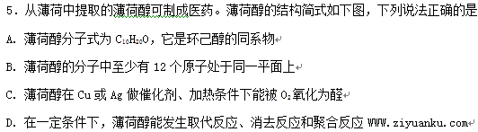
6．下列有关化学用语表示正确的是 （ ）

A．氨气分子的电子式：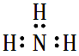
B．Mg²⁺结构示意图：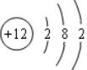
C．乙酸的结构简式：CH₃COOH
D．乙醇的分子式C₂H₅OH
7．某有机化合物的结构简式如图所示，下列说法正确的是（ ）
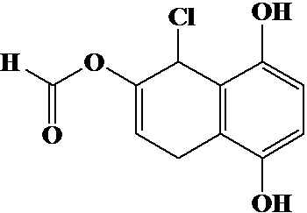
A．不能发生银镜发应$来&源：ziyuanku.com
B．1mol 该物质最多可与2molBr₂反应
C．1mol 该物质最多可与4mol NaOH反应
D．与NaHCO₃、Na₂CO₃均能发生反应
8．有两种烃，甲为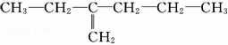，乙为 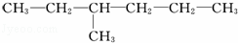．下列有关它们命名的说法正确的是( )
A．甲、乙的主链碳原子数都是6个 B．甲、乙的主链碳原子数都是5个
C．甲的名称为2﹣丙基﹣1﹣丁烯 D．乙的名称为3﹣甲基己烷
9．下列有机物分子中，在质子核磁共振谱中只给出一种峰(信号)的是（ ）$来&源：ziyuanku.com
A. CH₃OH B. CH₃COOCH₃ C. C(CH₃)₄ D. CH₃COOH
10．下列反应中属于取代反应的是
A．乙烯使酸性高锰酸钾溶液褪色 B．乙烯与溴的四氯化碳溶液反应
C．苯与浓硝酸和浓硫酸的混合液加热反应
D．在苯中滴入溴水，溴水层变无色
11、已知0.1mol•L^{－1}的二元酸H₂A溶液的pH=4.0则下列说法中正确的是（ ）
A. 在Na₂A、NaHA两溶液中，离子种类不相同
B. 在NaHA溶液中一定有：c（Na⁺）+c（H⁺）=c（HA－）+c（OH－）+2c（A^{2－}）
C. 在溶质物质的量相等的Na₂A、NaHA两溶液中，阴离子总数相等ziyuanku.com
D. 在Na₂A溶液中一定有：c（Na⁺）＞c（A^{2－}）＞c（H⁺）＞c（OH－）
12、固体氧化物燃料电池(SOFC)以固体氧化物（能传导O^{2－}）作为电解质，其工作原理如图所示。下列关于固体燃料电池的有关说法正确的是（ ）
A. 电极b为电池负极，电极反应式为O₂＋4e－=2O^{2－}
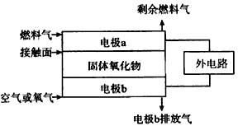
B. 固体氧化物的作用是让电子在电池内通过
C. 若H₂作为燃料气，接触面上发生的反应为：H₂＋2OH－—4e－=2H＋＋H₂O
D.若C₂H₄作为燃料气，接触面上发生的反应为：C₂H₄＋6O^{2－}—12e－=2CO₂＋2H₂O
13、已知C₂H₄（g）和C₂H₅OH（l）的燃烧热分别是－1411.0 kJ•mol^{－1}、－1366.8 kJ•mol^{－1}，则由C₂H₄（g）和H₂O（l）反应生成C₂H₅OH（l）的ΔH为（ ）
A. －44.2 kJ•mol⁻¹ B. +44.2 kJ•mol⁻¹
C. －330 kJ•mol⁻¹ D. +330 kJ•mol⁻¹
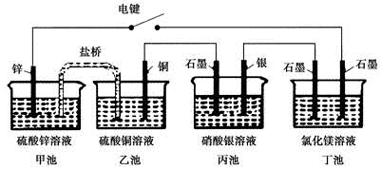
14、某化学学习小组学习电化学后，设计了下面的实验装置图：下列有关该装置图的说法中正确的是（ ）
A. 合上电键后，盐桥中的阳离子向甲池移动
B. 合上电键后，丙池为电镀银的电镀池，可在石墨表面镀银
C. 合上电键后一段时间，丙池中溶液的pH增大
D. 合上电键后，甲池中锌电极为原电池负极
15、下列说法中，正确的是（ ）
A. 向盐酸中加入氨水至中性，溶液中c（NH₄⁺）/ c（C l－ ）=1
B. 25℃时，Mg（OH）₂固体在20 mL 0.01mol•L^{－1}氨水中的Ksp比在20mL
0.01mol•L^{－1} NH₄Cl溶液中的Ksp小
C. pH试纸测得新制氯水的pH为4.5
D. FeCl₃溶液和Fe₂（SO₄）₃溶液加热蒸干、灼烧都得到Fe₂O₃
16．绿原酸的结构简式如图，下列有关绿原酸的说法错误的是
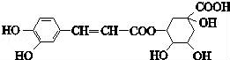
A．分子式为C₁₆H₁₈O₉
B．能与NaHCO₃反应
C．能发生取代反应、氧化反应和消去反应
D．1 mol绿原酸最多与6 mol Br₂反应
第Ⅱ卷(非选择题，共52分)
二、非选择题（本题共4小题，共52分）
17.填空（17 分）
（1）（每空1分）某温度下，纯水中的c (H⁺)= 2.0×10⁻⁷ mol/L, 则此温度下纯水中的
c (OH⁻)= mol/L; 若温度不变, 滴入稀Ba(OH)₂溶液, 使c (OH⁻)= 5.0×10⁻⁶mol/L,则溶液的c (H⁺)= mol/L.此时温度 室温。（高于、低于、等于）
（2）（2分）物质的量浓度均为0.1 mol/L的下列溶液：①KNO₃ 、②Na₂CO₃ 、
③NaHCO₃ 、④NaHSO₄ 、⑤CH₃COOH 、⑥NaOH 、⑦Ba(OH)₂ 、⑧NH₄Cl ，pH由大到小的顺序为： （填数字代号）
（3）（4分）25℃时， ① pH＝0的H₂SO₄溶液、② 0.05 mol/L的Ba(OH)₂溶液、③ pH＝10的Na₂S溶液、④ pH＝5的NH₄NO₃溶液中，水电离的c (H⁺)各为多少？
① ② ③ ④
（4）书写按题目要求的化学方程式或离子方程式。（每个方程式2分，共8分）
①泡沫灭火器（里面装饱和NaHCO₃溶液和Al₂(SO₄)₃）的工作原理(用离子方程式表示)
_______________________________________________________________________
② FeCl₃饱和溶液制备氢氧化铁胶体。
________________________________________________________________________
③ 向AgCl白色沉淀中滴加KI溶液，白色沉淀转化成黄色沉淀，在新得的固液混合物中再滴加Na₂S溶液，又转化成黑色沉淀，写出相关离子反应方程式。_________________________________；_____________________________________
18．（共18分）以乙烯为原料合成化合物C的流程如图所示：
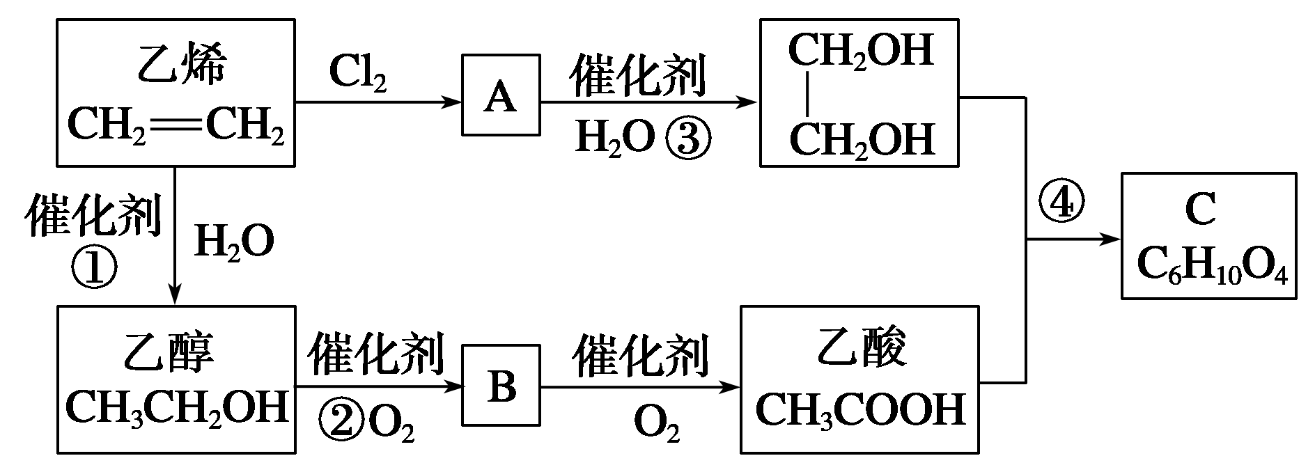
（1）A和B中含有的官能团名称分别为___ _____，____________。
（2）写出A的结构简式：____________ ___________。
（3）①③的反应类型分别为______ __反应和____ ____反应。
（4）写出乙醇的同分异构体的结构简式：______________ ______。
（5）写出反应②和③的化学方程式：
②____________________________；③_____________________________。
（6）写出B与新制Cu(OH)₂悬浊液反应的化学方程式：_____ ___。
19、（每空2分，共12分）
（Ⅰ）（1）在25℃、101kPa下，1 g甲醇（CH₃OH）燃烧生成CO₂和液态水时放热22.68 kJ。则甲醇的燃烧热的热化学方程式为： （Ⅱ）现用中和滴定测定某盐酸溶液的浓度，有关数据记录如下：Ziyuanku.com
滴定序号 | 待测液体积(mL) | 所消耗烧碱标准液的体积(mL)
滴定序号 | 待测液体积(mL) | 滴定前 | 滴定后 | 消耗的体积
1 | 25.00 | 0.50 | 25.12 | 24.62
2 | 25.00 | / | / | /
3 | 25.00 | 5.00 | 29.58 | 24.58
（2）实验中有石蕊和酚酞两种指示剂，该实验应选用 作指示剂。用______式滴定管盛装0.2500 mol/L烧碱标准液，锥形瓶中装有25.00mL待测盐酸溶液。
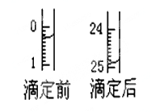
（3）右图表示第二次滴定时50 mL滴定管中前后液面的位置。
该次滴定所用标准烧碱溶液体积为 mL。

（4）根据所给数据，计算出该盐酸的物质的量浓度（注意保留合适的有效数字），c (HCl) = _____________ 。
（5）读数时，若滴定前仰视，滴定后俯视，则会使最终测定结果_________。(填“无影响”、“偏高”、“偏低”)
20．（共5分）按要求书写下列化学方程式:
（1）丙烯的加聚________________Ziyuanku.com

（2）甲苯制备TNT__________________

（3）1,2-二溴乙烷与氢氧化钠水溶液共热：__________________

化学答案
1—3 ： D AA
4．D
【解析】
试题分析：能与碳酸氢钠溶液反应的有机物含有羧基，1molX与足量碳酸氢钠溶液反应生成的CO₂的物质的量为44.8L÷22.4L/mol＝2mol，说明1molX含2mol羧基，即1个分子中含有2个羧基，含有两个羧基的饱和脂肪酸符合C_{n}H_{2n-2}O₄，不饱和二元羧酸中H原子数目更少，只有C₂H₂O₄符合，答案选D。
考点：考查羧酸的性质、有机物分子式的确定等
5．A6．C
试题分析：A、没有表示出N的最外层电子数，故错误；B、Mg^{2＋}是Mg失去2个电子，故错误；C、乙酸的结构简式为CH₃COOH，故正确；D、乙醇的分子式为C₂H₆O，故错误。WWW.ziyuanku.com
7．C试题分析：A、根据结构简式，含有醛基，能发生银镜反应，故错误；B、含有酚羟基，由于羟基的影响，苯环上的两个邻位和对位上的氢变得活泼，容易发生取代，消耗2molBr₂，醛基能被Br₂氧化，因此1mol该有机物共消耗3molBr₂，故错误；C、1mol该有机物含有2mol酚羟基、1molCl原子、1mol酯基，因此共消耗4molNaOH，故正确；D、有机物中不含有羧基，因此不能和NaHCO₃溶液反应，故错误。
8．D试题分析：A．甲应含双键的最长碳链为主链，最长为5个碳，故A错误；B．乙最长碳链为6个碳，故B错误；C．甲的名称为2-乙基-1-丁烯，故C错误；D．乙的名称为3-甲基己烷，符合命名规则，故D正确；故选D。
9．C
10．C试题分析：A．乙烯使酸性高锰酸钾溶液褪色属于氧化反应，故A不选；B．乙烯使溴的四氯化碳溶液褪色属于加成反应，故B不选； C．苯与浓硝酸和浓硫酸的混合液加热反应生成硝基苯和水，属于取代反应，故C选；D．在苯中滴入溴水，溴水层变无色发生的是萃取，属于物理过程，故D不选；故选C。
11－15BDADA16．D
试题分析：A．由结构简式可知，分子式为C16H18O9，故A正确；B．含-COOH，能与NaHCO3反应，故B正确；C．含醇-OH，且与-OH相连的邻位碳上含H，则能发生消去反应，酚-OH、醇-OH、-COOH，均可发生取代反应，酚羟基可发生氧化反应，故C正确；D.含碳碳双键，能使溴发生加成反应，酚-OH的邻对位与溴水发生取代反应，则1mol绿原酸最多与含4molBr2的浓溴水反应，故D错误；故选D。
17.（共17分）（1）每空1分： 2×10⁻⁷ 8×10⁻⁹ 高于
（2）2分： ⑦⑥②③①⑧⑤④
（3）每空1分：1×10⁻¹⁴ mol/L 10⁻¹³ mol/L 10⁻⁴ mol/L 10⁻⁵ mol/L
（4）每个方程式2分：
① Al³⁺+3HCO₃－======Al(OH)₃↓+3CO₂↑
② Fe³⁺ + 3 H₂O ===△=== Fe(OH)₃(胶体)+3 H⁺ （化学方程式也可给分）
③ AgCl + I⁻ ===== AgI + Cl⁻ ； 2AgI + S²⁻ ===== Ag₂S + 2 I⁻
18. （1）氯原子 醛基（2）ClCH₂CH₂Cl（3）加成 取代
（4）CH₃OCH₃（5）2CH₃CH₂OH＋O₂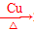2CH₃CHO＋2H₂O
CH₂ClCH₂Cl+2H₂OCH₂OHCH₂OH+2HCl
（6）CH₃CHO＋2Cu(OH)₂＋NaOHCH₃COONa＋Cu₂O↓＋3H₂O
试题分析：根据转化关系，A的结构简式是CH₂ClCH₂Cl、B的结构简式是CH₃CHO、C的结构简式是
CH₃COOCH₂CH₂OOCCH₃ ；（1） A和B中含有的官能团名称分别为氯原子 、醛基。
（2）写出A的结构简式ClCH₂CH₂Cl。
（3）乙烯与水发生加成反应生成乙醇、CH₂ClCH₂Cl和氢氧化钠的水溶液加热发生取代反应生成乙二醇；
（4）写出乙醇的同分异构体的结构简式：CH₃OCH₃。
（5）写出反应②和③的化学方程式：
②2CH₃CH₂OH＋O₂2CH₃CHO＋2H₂O；④CH₂ClCH₂Cl+2H₂OCH₂OHCH₂OH+2HCl。
（6）写出乙醛与新制Cu(OH)₂悬浊液反应的化学方程式：CH₃CHO＋2Cu(OH)₂＋NaOHCH₃COONa＋Cu₂O↓＋3H₂O。
19、（每空2分，共12分）
（1）CH₃OH（l）+3/2O₂（g）→CO₂（g）+2H₂O（l） ΔH=－725.76 kJ •mol^{－1}
（2）酚酞 碱
（3）24.60
（4）0.2460 mol•L^{－1}
（5）偏低
20．（1）$\text{nCH}3\text{CH}={\text{CH}}_{2}\vec{\text{催化剂}}$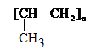
（2）
（3）CH₂BrCH₂Br＋2NaOHHOCH₂CH₂OH＋2NaBr；
试题分析：（1）丙烯含有碳碳双键，发生加聚反应的方程式为$\text{nCH}3\text{CH}={\text{CH}}_{2}\vec{\text{催化剂}}$；
（2）甲苯发生硝化反应制备TNT的方程式为
；
（3）1，2-二溴乙烷与氢氧化钠水溶液共热发生取代反应的方程式为CH₂BrCH₂Br＋2NaOHHOCH₂CH₂OH＋2NaBr；

